**Retroalimentación Infografía de Séptimo Básico.**

¿Porqué es importante esta retroalimentación?

Esta retroalimentación busca que usted conozca el nivel alcanzado en la elaboración de la infografía, cuanto falta para llegar al objetivo y qué debo hacer de aquí en adelante para acercarme más a la meta propuesta.

***“El poder de la retroalimentación está en quién la recibe, más que quién la entrega”***

**Estructura**: Esta retroalimentación responderá a las siguientes preguntas:

* ¿Adónde voy?
* ¿Dónde estoy?
* ¿Cómo sigo avanzando?.

**¿Adónde voy?:** Esta pregunta responde al **objetivo** de la evaluación que en este caso era:

* Explicar tanto la hominización y sus procesos de adaptación como el surgimiento de la agricultura, el sedentarismo entre otros procesos y el desarrollo de las primeras civilizaciones y sus características comunes en ámbitos.

**¿Dónde estoy?:** Esta pregunta responde a lo que usted aprendió o cuánto sabe del tema y cómo trabaja la información.

Este camino señala indicadores de localización que muestra lo que podría ser su aprendizaje, es decir frente a un mismo camino y meta, todas están en posiciones distintas y eso se produce porque todas tienen sus propios ritmos de aprendizaje



Este análisis sobre ¿Dónde esta su aprendizaje? Los resumiremos en Fortalezas y Debilidades, que corresponderían a lo que sabe y lo que debe mejorar.

Fortalezas:

* **Reconocen las etapas de la evolución del ser humano llamada hominización.**
* **Vinculan correctamente tanto el neolítico como el paleolítico con características geográficas del espacio.**
* **Visualizan en un mapa el poblamiento americano en un mapa.**
* **Reconocen las primeras civilizaciones**

Debilidades:

1. **Reconocen procesos evidenciados por imágenes o esquemas, pero no descritos o caracterizados**

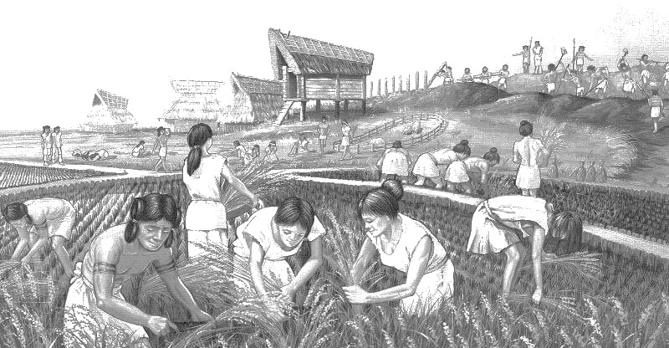

La imagen representa un ejemplo de esto, ya que muchas pusieron la imagen pero no destallaron de que período es o que características tiene.

2.- **Reconocen procesos , pero se presenta demasiada información.**

El paleolítico:

Es la primera etapa de la Pre-historia comienza con la primera aparición de el ser humano y termina 8.000 años Antes de Cristo durante el paleolítico los hombres eran nómadas no vivían en el mismo sitio estaba contantemente viajando detrás de los animales que cazaban como eran cazadores y recolectores tenían que seguir a los animales para cazarlos aprovechaban esos viajes para recolectar esos frutos silvestres Vivian en tribus en pequeños grupos familiares se refugiaban en cuevas naturales realizaban pintura para que su descendientes lo vieran los hombres y la mujeres de el paleolítico se vestían con pieles de animales que cazaban y utilizan utensilio para la caza que ellos mismo hacían con piedra, ramas y hojas silvestres con el paso de los siglos los hombres y las mujeres se dedicaron la ganadería, agricultura y comenzaron a pasar de ser nómades a sedentarios y formaron las primeras poblaciones y así termina el paleolítico.

Este texto por ejemplo, es muy largo, para ser presentado en una infografía, ya que usted debe entregar información precisa.

**3.- Las formas de presentar no son las adecuadas al tema.**

En este caso usted señaló como forma un gráfico de torta para presentar las etapas de la paleohistoria, lo cual no sería adecuado para el tema.

**4.- Omiten títulos de los temas a desarrollar**, por ejemplo realiza un esquema sobre un tema, pero al no poner título no se puede reconocer explicitamente a lo que usted se refiere, siendo una condición a cualquier información que usted presente.

**5.- Las formas de presentación no se distribuyen con claridad en toda la infografía.**

En un porcentaje importante entregaron trabajos en presentación PowerPoint o Word, pero utilizando varias diapositivas o página por tanto ya no tendría un formato de infografía.

**¿Cómo sigo Avanzando?**

Esta sección tiene como objetivo entregarle estrategías o herramientas para que sigas avanzando hasta llegar al objetivo propuesto. Presentaré las debilidades más importante y te señalaré cómo puedes superarla.

1. **Reconocen procesos evidenciados por imágenes o esquemas, pero no descritos o caracterizados**

Para describir imágenes como la que vimos anteriormente debes responder a las siguientes preguntas para crear una descripción

¿QUÉ QUIERO DESMOSTRAR CON LA IMAGEN?

¿QUÉ ELEMENTOS SON LOS MÁS RESPRESENTATIVOS DE LA IMAGEN?

Después de responder estas preguntas usted podría hacer un cuadro de texto donde responda a estas preguntas o describir por medio de flechas los elementos más característicos de la imagen de esta manera:



Agricultores.

Sedentarios

1. **Reconocen procesos , pero se presenta demasiada información.**

El texto que está en un punto 2 de las debilidades, haga el siguiente ejercicio que usted debería hacer con todos los textos que encuentra en diversos medios (internet, libros etc) para escribirlos en sus trabajos, primero lee el texto en general para saber de qué se tratan, posteriormente en una segunda pasada subraye lo más relevante y finamente sintetice la información, debería quedarle algo así:

Durante el paleolítico el ser humano era nómade, cazaba y recolectaba para alimentarse y vivían en tribus.

**3.- Las formas de presentar no son las adecuadas al tema.**

Observe el gráfico del punto 3 de las debilidades, anteriormente vimos que no es adecuado para entregar información sobre tiempo histórico, cuándo sé que la forma escogida es la correcta, cuando tengo en cuenta esto:

* Las formas siempre deben estar asociadas al tipo de información.
* Si usted quiere mostrar información cuantitativa puede usar gráficos.
* Si su objetivo era ordenar períodos lo más correcto es una línea de tiempo.

**4.- Las formas de presentación no se distribuyen con claridad en toda la infografía.**

Recuerde como también dijimos en el video de construcción de la infografía, que para realizar este tipo de instrumentos o herramientas usted debe en una hoja desplegar toda la información ya sean gráficos, textos, ilustraciones, etc. Veremos algunos ejemplos de sus propias compañeras.

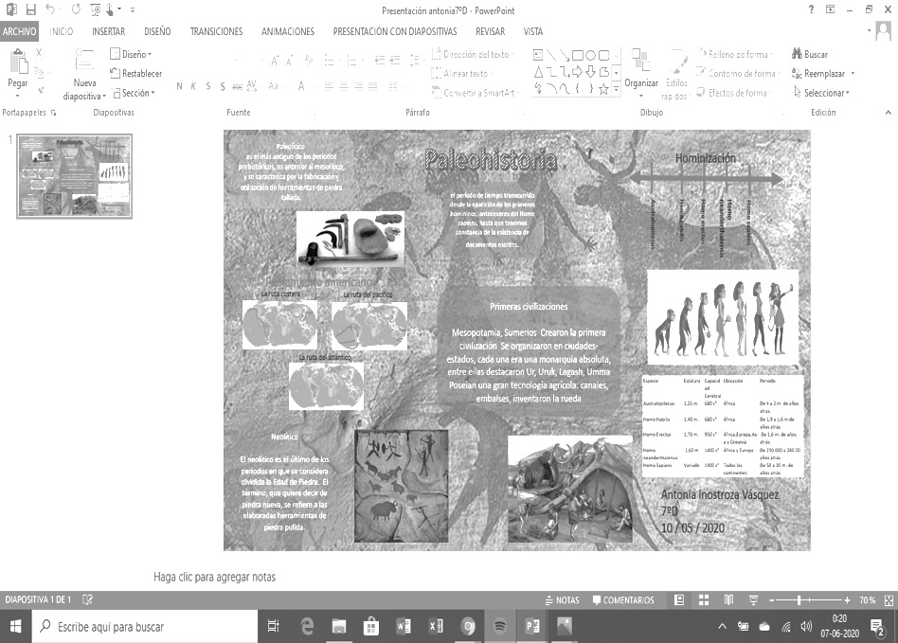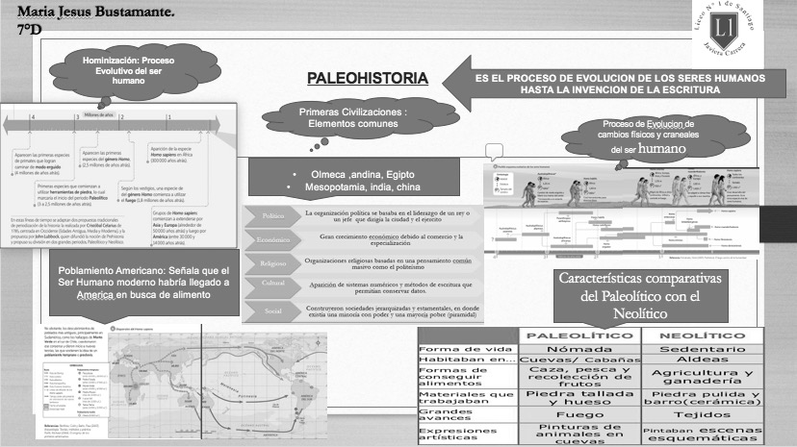

**En Síntesis:**

* Sortearon las barreras Digitales.
* Tenían claridad sobre el tema que estaban trabajando.
* Fueron persistentes en intentar hacer un buen trabajo

